|  |  |
| --- | --- |
|  | **Министерство науки и высшего образования Российской Федерации**  **Федеральное государственное бюджетное образовательное учреждение**  **высшего образования**  **«Московский государственный технический университет**  **имени Н.Э. Баумана**  **(национальный исследовательский университет)»**  **(МГТУ им. Н.Э. Баумана)** |

ФАКУЛЬТЕТ Информатики и систем управления

КАФЕДРА Теоретической информатики и компьютерных технологий

**ОТЧЕТ ПО ЛАБОРАТОРНОЙ РАБОТЕ №2**

Моделирование данных с использованием модели семантических объектов

По курсу: Базы данных

Выполнил:

Шахманаев А. У-Х.

ИУ9-52Б

Преподаватель:

Вишняков И. Э.

Москва 2021

**СОДЕРЖАНИЕ**

1 Задача 3

2 Практическая реализация 4

2.1 Предметная область и требования к ней 4

2.2 Модель «сущность-связь» 4

**1 Задача**

1. Создать модель семантических объектов для предметной области, выбранной в лабораторной работе №1.
2. Обосновать выбор кардинальных чисел, атрибутов и типов объектов.

**2 Практическая реализация**

**2.1 Предметная область и требования к ней**

Для построения модели семантических объектов было выделено три семантических объекта:

* User – объект с идентификатором Username, групповым атрибутом ContactInformation с простыми атрибутами: E-mail, PhoneNumber, ShippingAddress; простым атрибутом BonusPointsBalance и объектными атрибутами User (реферал), User (реферер), Order
* Category – объект с идентификатором CategoryNumber, простыми атрибутами Name и Description и объектными атрибутами Category (родительская категория), Category (подкатегории) и Product
* Product – объект с идентификатором VendorCode, простыми атрибутами Name, Description и Price и объектными атрибутами Order и Category
* Order – гибридный объект с идентификатором OrderNumber, групповым атрибутом DelieveryInfo, включающим простые атрибуты DelieveryMethod, DelieveryState и DelieveryPrice; с простым атрибутом ProceedStatus и групповым атрибутом LineItem, содержащим объектный атрибут Product и простые атрибуты Amount, State и FixedPrice.

**2.2 Обоснование выбора кардинальных чисел, атрибутов и типов объектов.**

* User: к пользователю может быть закреплен один набор контактных данных – адрес эл. почты, телефонный номер и адрес (по одному). Пользователь может быть реферером для многих пользователей, а может и не быть ни для одного, поэтому кардинальные числа у атрибута User (рефералы) 0 и N. В то же время, у пользователя может быть не более одного реферера, поэтому кардинальные числа у атрибута User (реферер) 0 и 1. Пользователь может иметь множество заказов, а может не иметь ни одного – кардинальные числа атрибута Order соответствуют 0 и N.
* Category: у категории может быть лишь одно название и одно описание. Категория может иметь множество подкатегорий, а может и не иметь вовсе, поэтому для атрибута Category (подкатегории) заданы кардинальные числа 0 и N. Также категория может иметь не более одной родительской категории, что обуславливает кардинальные числа 0 и 1 у атрибута Category (родительская категория). У атрибута Product кардинальные числа соответствуют 0 и N, поскольку категория может как быть пустой, так и содержать множество товаров.
* Order: атрибуты, отвечающие за информаицю о доставке по очевидным причинам имеют единицы в качестве кардинальных чисел. Групповой атрибут LineItem имеет числа 1 и N, т.к. заказ может содержать множество позиций, но обязательно должен содержать как минимум одну позицию. Позиции в заказе не повторяются (потому что есть атрибут Amount), поэтому атрибут Product является идентификатором.
* Product: название, описание и цена товара могут быть заданы лишь по одному значению, поэтому кардинальные числа единицы. Продукт может как содержаться во многих заказах, так и не содержаться ни в одном, поэтому у атрибута Order кардинальные числа 0 и N. Продукт обязательно имеет категорию, к которой он относится, причем прямым образом он может относиться лишь к одной категории, поэтому у этого атрибута кардинальные числа 1.

На рисунке 1 представлена описанная модель семантических объектов.

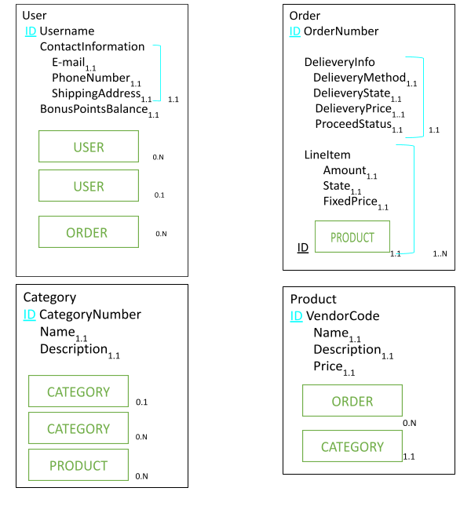 Рисунок 1. Модель семантических объектов